明 鈿 包 裝 機
YD-18II 自 動 袋 泡 茶 内 外 袋 包 装 机
一、適用範圍：
本機適用於茶葉、藥茶、保健茶、咖啡等小顆粒物的內外袋一次性包裝。
二、特 點：
本機是一種新型熱封式，多功能全自動袋泡茶飲品包裝設備。該機的主要特點是內外袋一次成型，避免了人手與物料的直接接觸，提高效率。內袋為過濾棉紙，YD-18II型還可自動帶線帶標籤，外袋為複合紙。其最大的好處在於：貼標和外袋均可採用光電定位，包裝容量、內袋、外袋、標籤等均可任意調整，可根據用戶的不同需要來調整內外袋尺寸，以便達到最理想的包裝效果，提高產品外觀檔次，使產品價值提升。

三、 主要技術參數：

型 号 |  | YD-18I | YD-18II
特 点 |  | 內袋不掛線不掛標籤 | 內袋可自動帶線帶標籤
計量範圍 |  | 3-15毫升 | 3-15毫升
生產能力 |  | 30-60袋/分鐘 | 30-40袋/分鐘
内袋尺寸 |  | 寬：50-80毫米 長：50-70毫米 | 寬：50-80毫米 長：50-70 毫米
外袋尺寸 |  | 寬：70-90毫米 長：80-120毫米 | 寬：70-90毫米 長：80-120毫米
標籤尺寸 |  |  | 寬：40-55毫米 長：20-40 毫米
線 長 |  |  | 155毫米（mm）
電 源 |  | 220V/50HZ | 220V/50HZ
總 功 率 |  | 3.5KW | 3.5KW
耗 氣 量 |  | 0.2-0.5Mpa | 0.2-0.5Mpa
氣 壓 |  | 0．4-0．6Mpa | 0．4-0．6Mpa
外形尺寸 |  | （長*寬*高）1000*950*2000毫米 | （長*寬*高）900*610*1500毫米
整  總機重量 |  | 500KG | 500KG
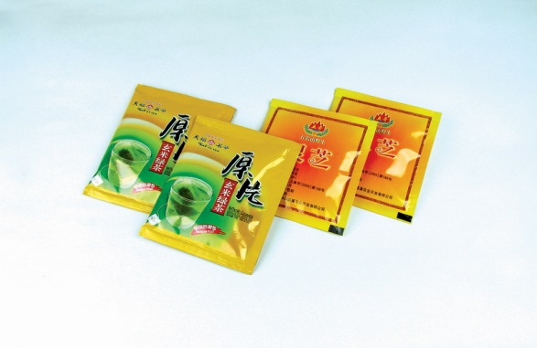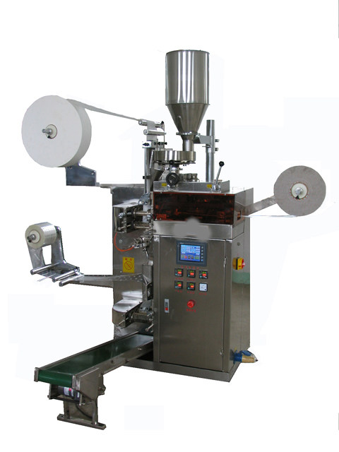MING TIEN 明鈿機械工業有限公司
TEL：886-04-24963385、886-04-24963484 FAX：886-04-24963485
台中市大里區仁化路736巷7號
E-mail：L2496338@ms69.hinet.net
收縮包裝機|收縮機|收縮膜機|熱收縮膜機|熱收縮套管|熱收縮包裝機|熱收縮膜包裝機|熱收膜機|收縮膜包裝機|標準型熱收縮膜包裝機||||||

